# Congatec_Standardlogo_RGB.jpgCommuniqué de presse

congatec GmbH acquiert la majorité de JUMPtec GmbH, renforce son leadership technologique et sa gamme de Computer-on-Modules

**Le leader des Computer-on-Modules investit dans le pionnier des COM**

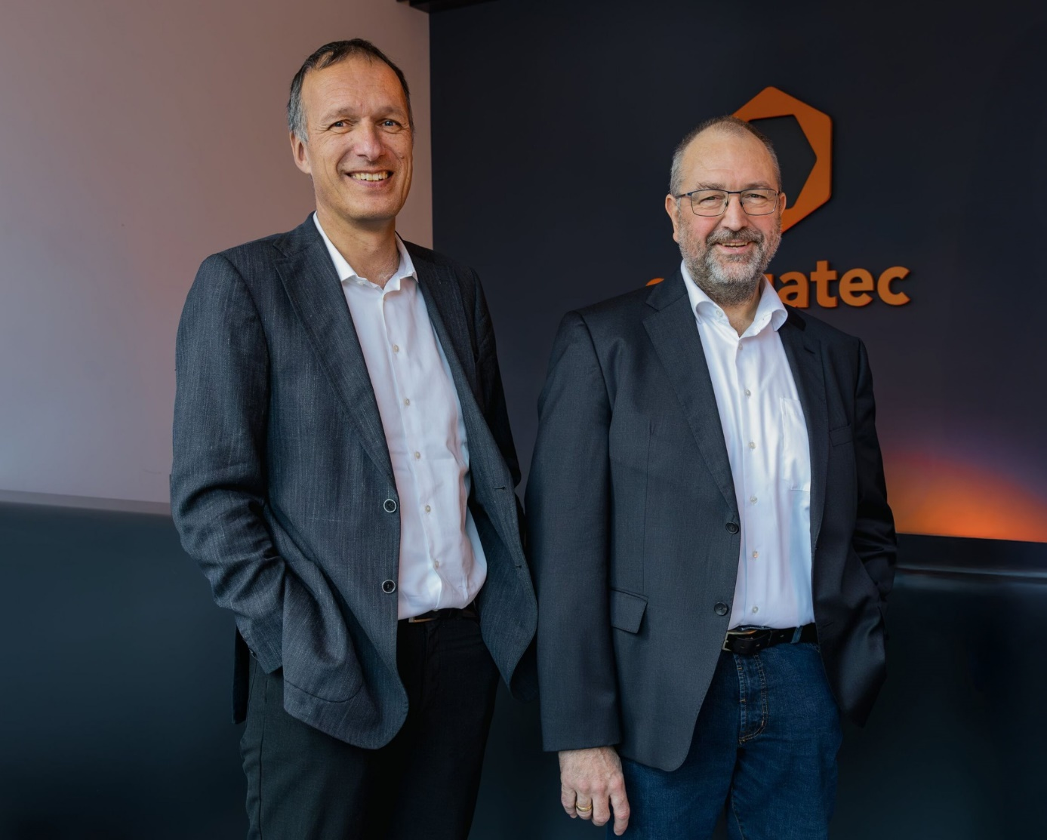

**Dominik Ressing, CEO de congatec et Konrad Garhammer, COO et CTO de congatec,** **se félicitent de renforcer leur position de leader du marché des Computer-on-Modules.**

**Deggendorf, Allemagne, 01 juillet 2025** \* \* \* congatec - l'un des principaux fournisseurs de technologies informatiques embarquées et edge - annonce un investissement majoritaire dans l'activité modules de Kontron AG concernant JUMPtec GmbH, pionnier des Computer-on-Modules standardisés et basé à Deggendorf, Kontron America Modules LLC, et Kontron Asia Embedded Design Sdn. Bhd. Grâce à cette opération, congatec renforce encore sa présence mondiale et sa position de leader du marché des Computer-on-Modules standardisés. congatec poursuivra en toute transparence la gamme de produits et l'inventaire des modules COM-HPC, COM Express, SMARC et Qseven de JUMPtec. Pour les clients de JUMPtec, les relations commerciales existantes resteront inchangées, garantissant ainsi un approvisionnement continu et fiable.

**Accès accru à la gamme aReady.**

congatec ouvrira sa gamme de blocs logiciels prêts à l'emploi aReady. aux modules compatibles de JUMPtec. Les clients de JUMPtec ont ainsi un accès direct à la technologie d'hyperviseur aReady.VT et au logiciel aReady.IOT de congatec. Les clients peuvent également opter pour le système d'exploitation Ubuntu Pro de Canonical ou le système d'exploitation ctrlX de Bosch Rexroth préinstallé, configuré et licencié sur leurs modules. Les avantages des blocs matériel et logiciel aReady.COM prêts à l'emploi au niveau délais de mise sur le marché et d'efficacité sont à la disposition d'une clientèle encore plus large.

**Une offre plus forte grâce à un partenariat renforcé**

Cette transaction renforce également la coopération de production et d’ingéniérie déjà établie avec Kontron, libérant de nouvelles synergies dans le développement, la fabrication et le déploiement de COMs compétitifs. En plus des modules de JUMPtec, Kontron peut désormais tirer parti de l'ensemble de l’offre de congatec pour ses propres solutions et systèmes. Cela permet aux deux entreprises d'affiner leur positionnement et de se concentrer davantage sur leur cœur de compétences. Le résultat est un partenariat plus efficace qui apporte une plus grande valeur ajoutée aux clients des deux sociétés.

Konrad Garhammer, CTO et COO du groupe congatec, explique : "En joignant nos forces à celles de JUMPtec, nous bénéficions d'une expertise précieuse, de spécialistes expérimentés et d'un portefeuille de produits complémentaires. Cela nous permet de rationaliser le développement et d'accélérer l'innovation. Les clients des modules en bénéficieront grâce à des produits de pointe, à un choix plus large et à un accès plus rapide aux nouvelles technologies."

Dominik Ressing, CEO de congatec GmbH, à propos de l'importance stratégique : "Cette transaction marque une étape importante dans notre stratégie de croissance et constitue la suite logique de notre partenariat stratégique avec Kontron. Elle renforce notre position en tant que fournisseur de premier plan de technologies informatiques embarquées et edge, tout en consolidant spécifiquement notre portefeuille et nos capacités de développement. Nous sommes ainsi encore mieux placés pour fournir plus rapidement des écosystèmes haute performance innovants et prêts à l'emploi - depuis les modules autonomes, les solutions de refroidissement optimisées et les cartes porteuses jusqu'aux services de conception et de test, ainsi que les plates-formes de solutions aReady.COM personnalisées. Cela présente des avantages évidents pour tous les clients de JUMPtec et congatec et fournit de bonnes raisons à ceux qui n'utilisent pas encore nos COM de passer à l‘acte".

\* \* \*

**À propos de congatec**

congatec est l'un des principaux fournisseurs mondiaux de blocs matériel et logiciel haute performance pour les solutions informatiques embarquées et edge basées sur des Computer-on-Modules (COM). Ces modules informatiques avancés pilotent des systèmes et des appareils dans des secteurs tels que l'automatisation industrielle, la technologie médicale, la robotique, les télécommunications, etc. Les écosystèmes aReady. haute performance de congatec simplifient et accélèrent le développement de solutions, du COM au cloud. Cette approche prête à l'emploi combine des COM avec des services et des technologies personnalisables qui permettent des avancées de pointe dans la consolidation des systèmes, l'IoT, la sécurité et l'intelligence artificielle. Soutenue par son actionnaire majoritaire, DBAG Fund VIII - un fonds allemand du marché intermédiaire axé sur la stimulation de la croissance des entreprises industrielles - congatec dispose du soutien financier et de l'expertise en matière de fusions-acquisitions nécessaires pour tirer parti des opportunités de marché en expansion. Pour plus d'informations, visitez le site [www.congatec.com](file:///C:\Users\Pascale.10MARCOMETTE\Desktop\www.congatec.com) ou suivez-nous sur LinkedIn et YouTube.

**Questions des lecteurs :**

congatec

Tél : +49-991-2700-0

info@congatec.com

[www.congatec.com](http://www.congatec.com)

**Contact presse congatec:**

congatec

Christof Wilde

Tél :  +49-991-2700-2822

christof.wilde@congatec.com